[甘草“护肝”功效被质疑？陕西中医药大学研究成果遭遇图片争议](https://mp.weixin.qq.com/s?__biz=MzAwNzc1NjU0Ng==&mid=2648111587&idx=1&sn=a2cce523d2c07d1ee585e066cddcf8d3&chksm=82d696e6949fea1c1b07c06d440ea6bd97e3c2f629426c6763d788a6ae9fd992a49bc9586acb&scene=126&sessionid=1742032233)

[科研正气](javascript:void(0);)2025-03-15 16:55:37四川

**质疑资讯**

2025年2月，某匿名用户在Pubpeer论坛对一篇关于甘草护肝功效的论文提出质疑，指出其中一组实验图像存在重复现象。

**论文信息**

第一作者：王昕（陕西中医药大学药学院）

通讯作者：谢云东（陕西中医药大学药学院）

第一单位：陕西中医药大学药学院

论文标题：

Glycyrrhiza uralensis Fisch. Attenuates Dioscorea bulbifera L.induced liver injury by regulating the FXR/Nrf2BAsrelated proteins and intestinal microbiota

（甘草通过调节FXR/Nrf2BAs相关蛋白及肠道微生物群缓解黄药子诱导的肝损伤）

发表期刊：Journal of Ethnopharmacology

**质疑内容**

在2025年2月的Pubpeer论坛中，有用户针对论文中的图像数据提出质疑，指出在图2A部分，EEDB:GRR（1:1）组和EEDB:GRR（1:2）组的拉伸图像看起来完全一样。该用户认为，这种重复可能意味着实验数据的处理存在问题或疏忽，进而可能对研究结论的可靠性产生影响。

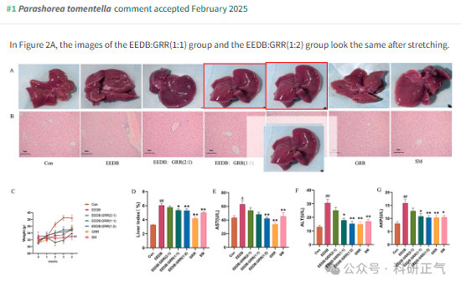

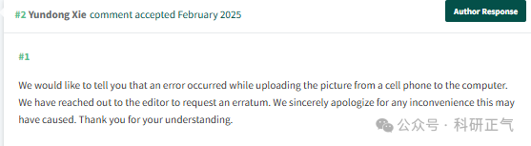

**参考链接**

https://pubpeer.com/publications/7C84650E2B96E743C3C433294F2230#1          

**免责声明**

本公众号转载的信息来源于 PubPeer、Pubmed及相关期刊，涉及的人名、单位均为音译。对于文章内容的真实性、完整性及及时性，本公众号不作任何保证或承诺，内容仅供读者参考。            
如任何单位或个人认为本内容可能涉嫌侵犯其合法权益，请及时向我们提交书面权利通知及详细侵权情况，我们将依法尽快移除相关涉嫌侵权的内容。            
若您有任何建议，欢迎随时与客服联系。          

**第三方客服QQ账号：3970604145**